UNIVERSIDAD PERUANA DE CIENCIAS APLICADAS



FACULTAD DE INGENIERÍA

Trabajo 1

**INTEGRANTES**:

* CÉSAR ANDRÉS LÓPEZ HURTADO
* MANUEL ALVARADO ESTANGA

**CURSO:**

* INTELIGENCIA ARTIFICIAL

**PROFESOR**:

* HUGO DAVID CALDERON VILCA

**LIMA – PERÚ 2019**

**Planteamiento del problema:**

En la actualidad, uno de los problemas más grande visto en la sociedad es el tráfico, muchos hemos visto que cada día se visualiza más carros transitando por la ciudad de Lima. Por ello, surgieron formas de evitar el tráfico y llegar más rápido a tu destino, como la conocida empresa “Grin”, esta empresa se encarga de dejar scooteres eléctricos repartidos por las calles de la ciudad, y tu lo puedes usar mediante una aplicación; sin embargo, no es gratis tiene un costo por minuto de uso. Entonces las personas buscan la ruta más eficiente para llegar a su destino, ya sea evitando el tráfico y las luces rojas de los semáforos.

**Algoritmo:**

Visto el caso planteado hemos creado una aplicación que simula que una persona pueda ir a su destino de manera eficiente evitando las luces rojas. Por ello, es usado el algoritmo “A*”, para realizar el camino más corto mediante la heurística Manhattan, así le brindamos un camino eficiente evitando los semáforos en rojos y pueda llegar a su destino más rápido.

**Heurística:**

En concepto una heurística será admisible para cierto problema de búsqueda cuando el coste estimado sea siempre menor o igual al coste mínimo de alcanzar el objetivo. La heurística usada para el caso planteado es Manhattan, el cual hace el uso de la formula

f(n)=g(n)+h(n), donde:

* f(n) es la función de evaluación, una estimación del camino de coste mínimo que va desde el inicio hasta el objetivo y pasa por “n”
* g(n) es el coste del camino desde el inicio hasta “n”
* h(n) es el coste estimado desde el nodo actual hasta el objetivo.

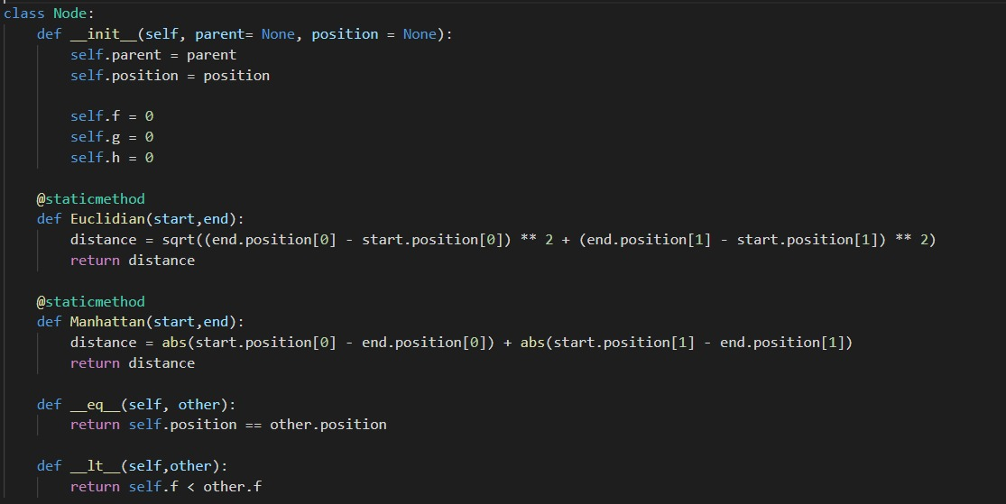

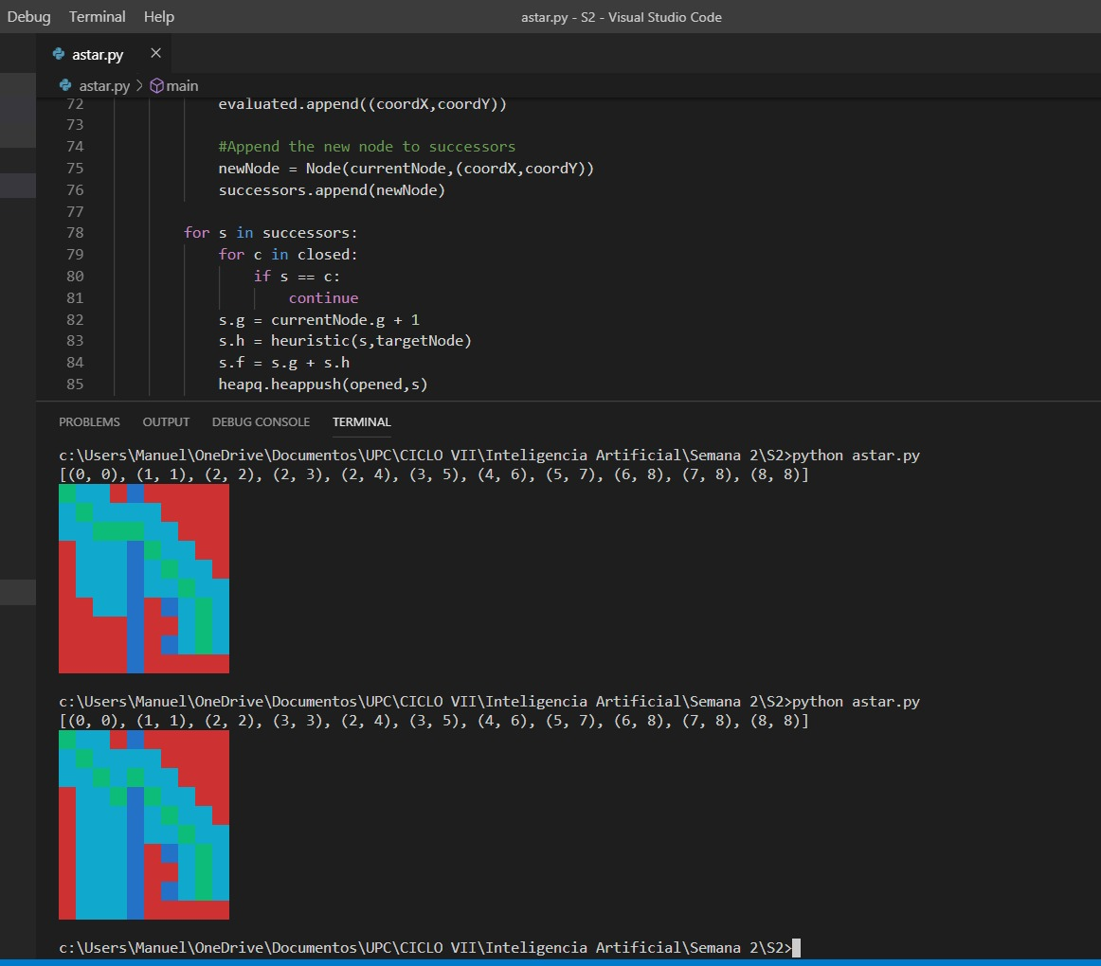

**Framework:**

Para el caso del GUI hemos usado el framework Pygame, este framework nos facilita la realización de la interfaz gráfica con el lenguaje de programación Python.

En la siguiente captura de pantalla se muestra el recorrido que haría la chica con su scooter grin, representado con una bicicleta.

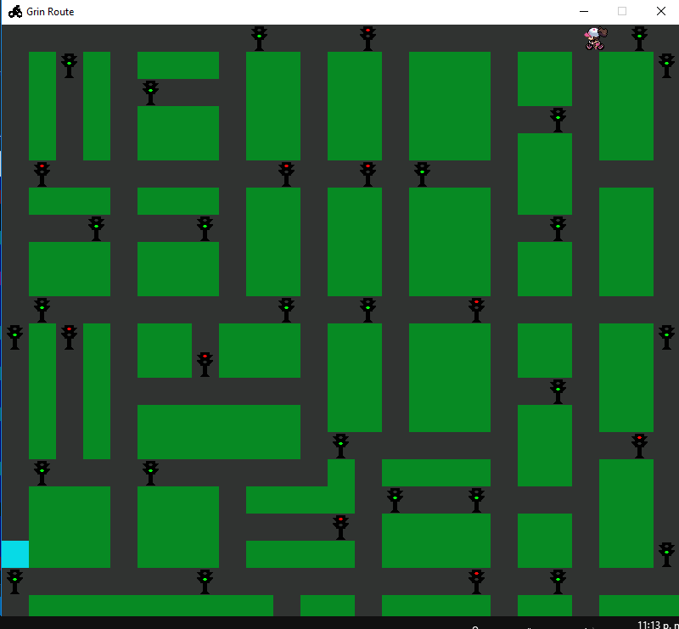

En esta imagen, los puntos verdes y rojos representan los semáforos, los cuadrados azules son los edificios o parques que evitan el transito lineal, los caminos celestes son los caminos evaluados por el algoritmo A*, finalmente el camino de color violeta es el camino optimo que realizará la chica para llegar a su objetivo.

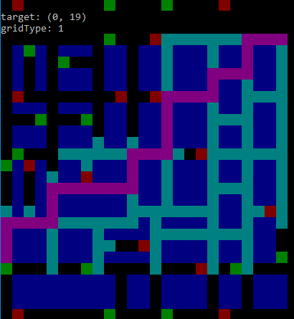

**Bibliografía:**

* WIKIPEDIA (2019) Heurística admisible. Recuperado de <https://es.wikipedia.org/wiki/Heur%C3%ADstica_admisible>
* Esta página es usado para la documentación: <https://www.pygame.org/news>

**Indicaciones Externas:**

* Leer el README.
* Visitar nuestro repositorio : https://github.com/manuxo/IA-TB1